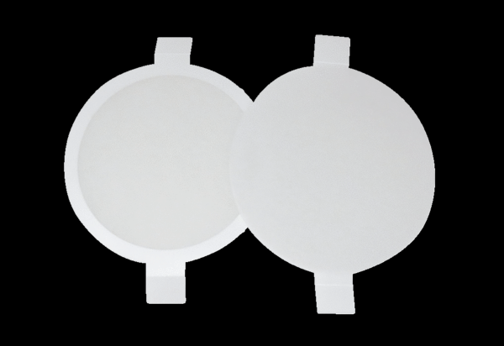Náhradní filtr PPF E1Obsah dodávky: 2 x G3Sortiment: K
Typové číslo: 0093.0082Výrobce: MAICO

